МИНИСТЕРСТВО НАУКИ И ВЫСШЕГО ОБРАЗОВАНИЯ РОССИЙСКОЙ
ФЕДЕРАЦИИ
ФЕДЕРАЛЬНОЕ ГОСУДАРСТВЕННОЕ БЮДЖЕТНОЕ ОБРАЗОВАТЕЛЬНОЕ
УЧРЕЖДЕНИЕ ВЫСШЕГО ОБРАЗОВАНИЯ
«РЯЗАНСКИЙ ГОСУДАРСТВЕННЫЙ РАДИОТЕХНИЧЕСКИЙ
УНИВЕРСИТЕТ ИМ. В.Ф.УТКИНА»
Кафедра автоматизированных систем управления

Отчёт о лабораторной работе №1
По дисциплине
«Теория информационных процессов и систем»
На тему
«Дискретизация непрерывных сигналов по времени»

Выполнил:
студент группы 535
Бригада №3
Фомин А.С.
Гришин К.А.
Проверили:
проф. Михеев А.А.

Цель работы: Изучить представления непрерывных сигналов в виде
отдельных мгновенных значений и практически использовать данный
принцип при дискретизации аналоговых сигналов по времени и по уровню.
Теоретические сведения
Дискретизация сигналов – это операция преобразования непрерывных по времени и амплитуде сигналов в дискретные по времени и непрерывные по амплитуде.
Значения сигнала, которые взяты в дискретные моменты времени называют дискретными отсчетами сигнала. Интервал времени между соседними отсчетами называют периодом дискретизации.
Для передачи непрерывной функции U(t) с ограниченным спектром необходимо передать отдельные мгновенные значения, которые отсчитаны через одинаковые интервалы времени T:
В таком случае функция U(t) аналитически можно представить рядом Котельникова:
$U\left(t\right)=\sum_{k=-∞}^{∞}{U\left(kT\right)φ_{k}\left(t\right)=\sum_{k=-∞}^{∞}{U(kT)\frac{sin⁡(2πF_{max}\left(t-kT\right))}{2πF_{max}\left(t-kT\right)}}}$,
где – функция k-го отсчета.
Любой сигнал имеет конечную продолжительность по времени, поэтому должен иметь бесконечно протяжённый, но быстро затухающий спектр.
Таким образом, с некоторой степенью точности можно считать спектр ограниченным предельной частотой F_{max}.
Из теоремы Котельникова следуют два важных вывода:
1. Передача непрерывных сигналов фактически ничем не отличается от передачи цифровых сигналов, поскольку передачу непрерывной по времени функции можно заменить передачей дискретной по времени последовательности её мгновенных отсчетов, которые возможно преобразовать в цифровой код.
2. Возможно организовать многоканальную передачу сигналов от нескольких источников аналоговой информации с помощью передачи в интервалах между отсчетами одного из непрерывных сигналов отсчетов других непрерывных сигналов.
Стоит также упомянуть, что частота дискретизации сигнала по Котельникову должна быть в два раза больше максимальной частоты сигнала:
$$F_{Д}=2F_{max}$$
Нарушение этого условия приводит к возникновению лишней составляющей при восстановлении сигнала и, как следствие, появлению различий между восстановленным сигналом и реальным.

Вариант №3
Исходные данные:
№ варианта | Fc2, Гц | Номера гармоник | Амплитуды гармоник, В | U_{o}, В | “Лишняя” гармоника
 |  |  |  |  | Номер | Амплитуда, В
3 | 100 | 1,4 | 0.2, 0.4 | 0 | 9 0.6

Введём данные в пакет Mathcad, зададим длительность сигнала Tc1,
число отсчётов K, номера отсчётов k, интервалы дискретности времени dt1,
время t1k, а также запишем выражение для исходного сигнала(рис.1):
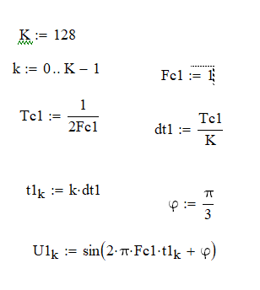
рис. 1

Зададим длительность сигнала Tc2, интервалы дискретности времени dt2,
время t2k и запишем с их помощью выражение для исходного сигнала в среде Mathcad(рис.2):
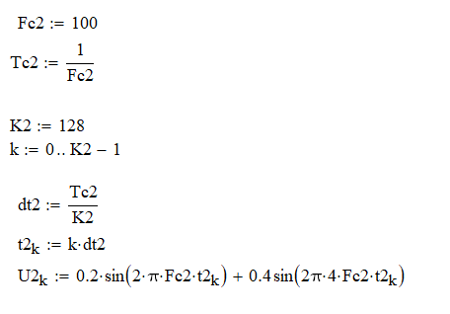
рис. 2

В пакете Mathcad зададим номера частотных составляющих исходного
сигнала n, вычислим с помощью быстрого преобразования Фурье от вектора U1 спектральные составляющие исходного сигнала и их модули(рис.3):
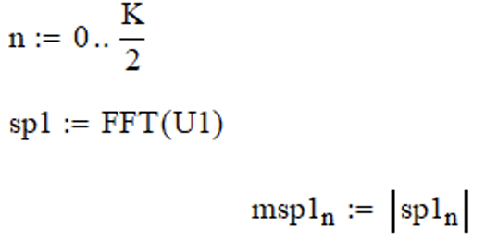
рис. 3

Определим номер последней учитываемой составляющей Np, вычислим
максимальную частоту в спектре сигнала Fmax1 и период дискретизации To1
по Котельникову(рис.4):
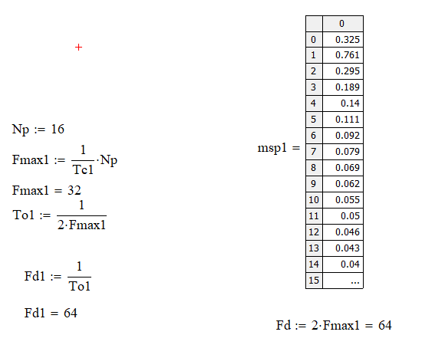
рис. 4

Вычислим число отсчётов M1, которыми может быть представлен
непрерывный сигнал, «относительный период» Mo1, зададим номера
дискретных отсчётов j1, номера исходных отсчётов m1j1, которые будут
приняты в качестве дискретных отсчётов преобразуемого сигнала(рис.5):
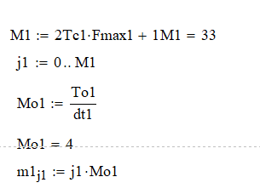
рис. 5
Далее зададим элементы матрицы, состоящей из k строк и Mo1 столбцов,
образуем вектор длины K, соответствующий дискретизированному сигналу и
вектор длины M1, содержащий значения дискретных отсчётов исходного
сигнала(рис.6):
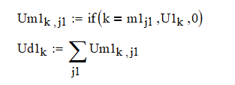
рис. 6

Определим самую высокочастотную гармонику Fmax2 и период
дискретизации To2 по Котельникову(рис.7):
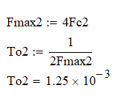
рис. 7
Найдем число отсчётов M2, которыми может быть представлен
непрерывный сигнал, уточним период To2, найдём «относительный период»
Mo2, зададим номера дискретных отсчётов j2, номера исходных отсчётов m2j2, которые будут приняты в качестве дискретных отсчётов преобразуемого сигнала(рис.8):
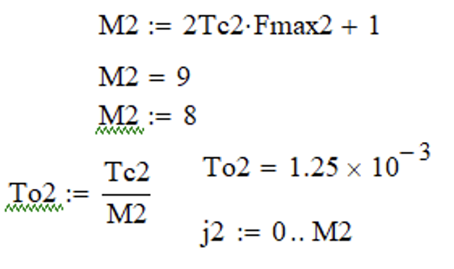
рис. 8
Зададим элементы матрицы, состоящей из k строк и Mo2 столбцов, образуем вектор длины K, соответствующий дискретизированному сигналу(рис.9):
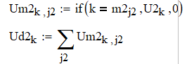
рис. 9

Построим в среде Mathcad график исходного сигнала U1k = f(t1k) и
дискретизированного сигнала Ud1k = f(t1k)(рис.10):
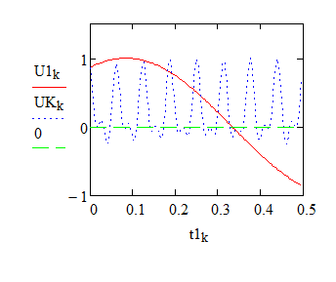
рис. 10
Вычислим функцию отсчета, соответствующую по времени j1-му
дискретному отсчёту, и устраним неопределённость типа 0/0(рис.11):
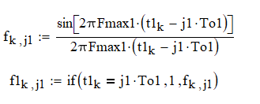
рис. 11

Построим график функции отсчёта f1k,j1 = f(t1k)(рис.12):
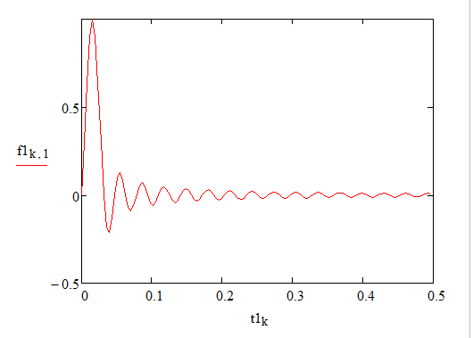
рис. 12

Запишем выражение U для ряда Котельникова и построим на одном
графике зависимости U1k = f(t1k) и UKk = f(t1k) (рис.13):
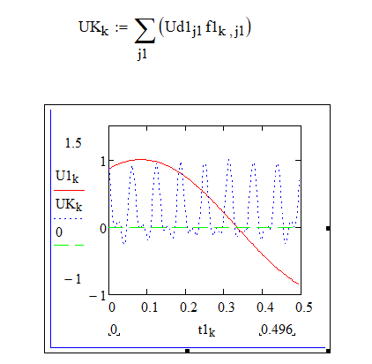
рис. 13

Вычислим погрешность представления непрерывного сигнала конечным
числом членов ряда Котельникова ΔU = U1k-UKk и построим её зависимость от t1k(рис.14):
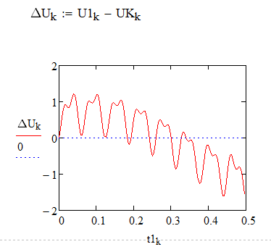
рис. 14

Построим в среде Mathcad график исходного сигнала U2k = f(t2k) и
дискретизированного сигнала Ud2k = f(t2k)(рис.15):
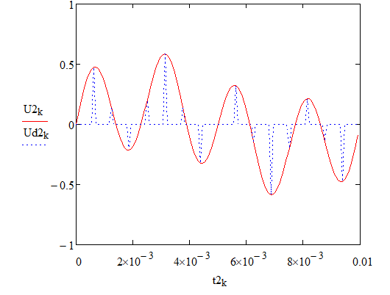
рис. 15
В пакете Mathcad зададим номера частотных составляющих исходного
сигнала n, вычислим с помощью быстрого преобразования Фурье от вектора
Ud2 спектральные составляющие исходного сигнала и их модули(рис.16):
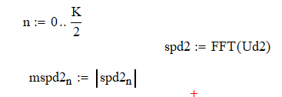
рис. 16

Определим частоты спектральных составляющих f2n(рис.17):
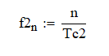
рис. 17
Построим спектр амплитуд mspd2n = f(f2n)(рис.18):
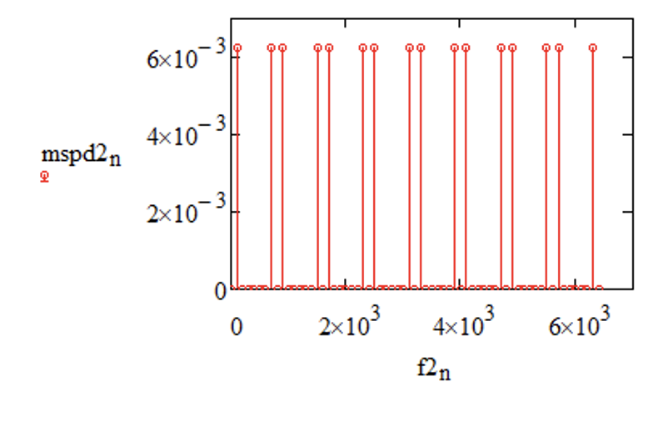
рис. 18
Добавим лишнюю гармонику к исходному сигналу, запишем выражение,
описывающее дискретизированный сигнал(рис.19):
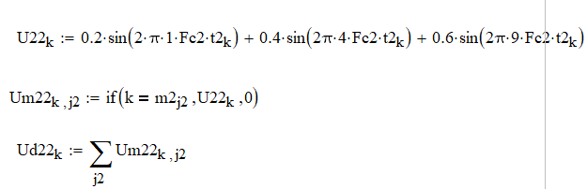
рис. 19

Построим график исходного сигнала с лишней гармоникой и график
дискретизированного сигнала(рис.20):
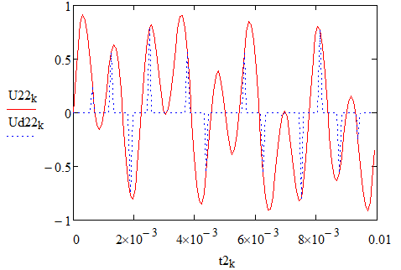
рис.20
С помощью быстрого преобразования Фурье от вектора Ud22 вычислим с
спектральные составляющие исходного сигнала и их модули, а также
определим частоты спектральных составляющих(рис.21):
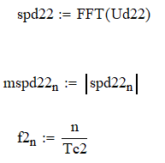
рис. 21

Построим спектр амплитуд mspd22n = f(f2n)(рис.22):
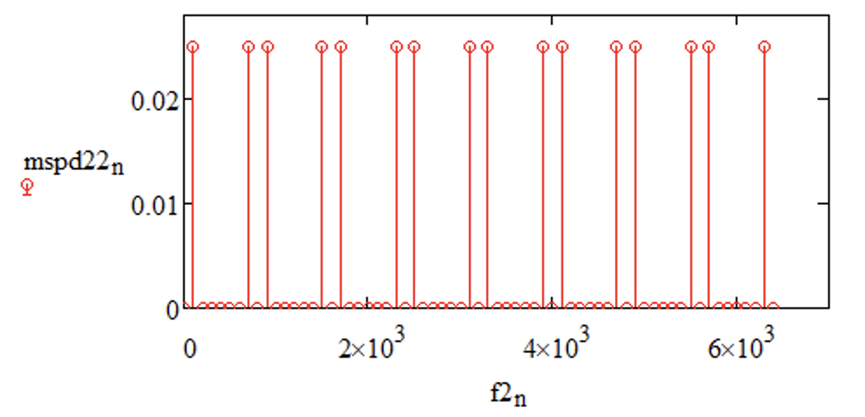
рис. 22
Сравнив спектры сигналов, про дискретизированных в соответствии с
условием теоремы Котельникова(рис.18) и с нарушением условия теоремы(рис.22) делаем вывод, что нарушение условия теоремы Котельникова приводит к появлению лишних спектральных составляющих, что искажает изначальный сигнал.
В ходе лабораторной работы было получено представление непрерывных
сигналов в виде отдельных мгновенных значений и практическое использование
данного принципа при дискретизации аналоговых сигналов по времени и
уровню.

